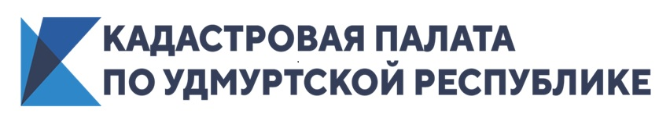
Кадастровая палата по Удмуртской Республике приглашает на вебинар!

Тема: «Привязка» к участкам или «Родительским» объектам»
20 апреля 2021 в 10.00 (МСК)
Вебинар Кадастровой палаты по Удмуртской Республике посвящен рассмотрению особенностей при «привязке» объектов недвижимости к земельным участкам.
- Что такое «привязка»?
- Для чего нужна «привязка» зданий, сооружений, объектов незавершенного строительства к земельным участкам?
- Для чего нужна «привязка» помещений, машино – места к «родительскому» объекту (здание, сооружение)?
- На основании каких документов проводится «привязка»?
Полученная информация поможет Вам не только избежать приостановлений и отказов, но и дополнительно развиваться в своей профессии.

Присоединяйтесь – это интересно!

На вебинаре в рамках темы вы сможете задать интересующий вопрос, также задать такой вопрос заранее. Электронный адрес для направления вопросов заранее: dopuslugi@18.kadastr.ru.

ВНИМАНИЕ!

Принять участие в вебинаре Вы можете после авторизации на сайте по ссылке
https://webinar.kadastr.ru/webinars/ready/detail/153, после чего будет доступна квитанция для оплаты участия.
Стоимость - 2000 рублей за одного участника.
Продолжительность - не более 90 минут.
Оплата принимается до 19 апреля! Успейте оплатить квитанцию!

